Инфракрасные обогреватели «ALMAC»
Это электрическое отопление на основе инфракрасного излучения. Монтируемые на потолке инфракрасные обогреватели дают Вам ощущение тепла тем же самым способом, каким дает его Вам «русская печь». ЛУЧШИЙ ОБОГРЕВАТЕЛЬ на ДАЧЕ для комфортного проживания.
Обогреватели «ALMAC» производятся в России и имеют все необходимые сертификаты: санитарно-эпидемиологическое заключение, сертификат соответствия, соответствие требованиям пожарной безопасности. ГАРАНТИЯ 5 ЛЕТ. Используются в качестве основного или дополнительного отопления жилых и нежилых помещений.
Инфракрасные обогреватели «ALMAC»
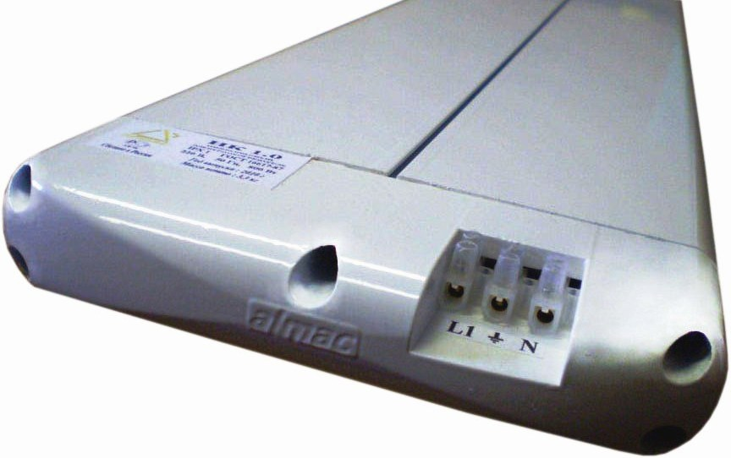
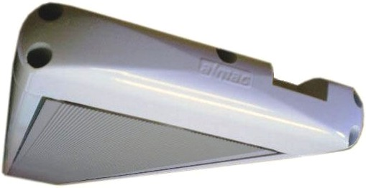
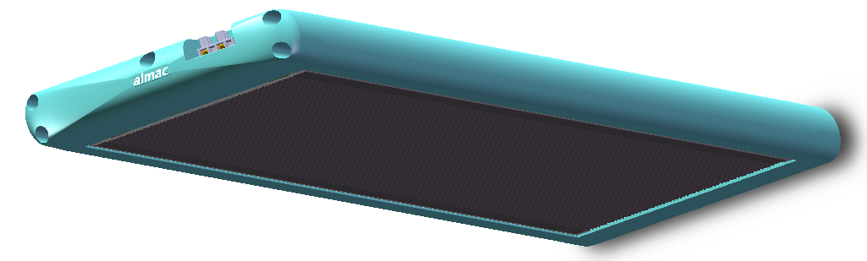
Модель | Габариты, мм | Мощность, Вт | Площадь обогрева, м2 | Опт (5-20шт.) | Розница, руб.
«Almac» ИК 5 | 650×160×30 | 400 | 5 | 1 980 | 2 200
«Almac» ИК 10 | 1400×160×30 | 800 | 10 | 3 080 | 3 400
«Almac» ИК 16 | 2000×160×30 | 1300 | 16 | 3 555 | 3 950
Любая цветовая гамма по RAL: 1) обычный цвет + 10%
2) цвет металлик + 20%
Обогреватели «ALMAC» лучшие в классе инфракрасных обогревателей по многим показателям
Показатели | ALMAC | другие  производители
Потребление электроэнергии | За счёт применения новых материалов и уникальных конструкторских решений снижено потребление электроэнергии на 20%  (нагрев алюминиевой излучающей пластины до 250°С; удельная мощность нагрева 5 250 Вт/м²) | 6 500 Вт/м²
Масса прибора | Корпус изготовлен из высокоточного алюминиевого профиля, снижение массы на 25% | Чёрный листовой  металл
Габариты | В результате использования современных конструкционных материалов удалось уменьшить толщину прибора до 30 мм | 40…60 мм
Внешний вид | Красивые округлые формы красиво впишутся в любой интерьер | Прямоугольный  корпус
Коррозия | Не подвержен коррозии, так как в изготовлении используется только алюминий и нержавеющая сталь | Корпус - черный листовой металл
Монтаж | Специально разработанные крепления позволяют  максимально быстро произвести монтаж и подключение | Много операций  при монтаже и подключении
Цвет корпуса | Любая цветовая гамма по RAL | 2 цвета
Гарантия | 5 лет | 3 года

ИНФРАКРАСНЫЕ ОБОГРЕВАТЕЛИ «ALMAC»

Это электрическое отопление на основе инфракрасного излучения. Монтируемые на потолке, инфракрасные обогреватели дают Вам ощущение тепла тем же самым способом, каким дает его Вам «русская печь».
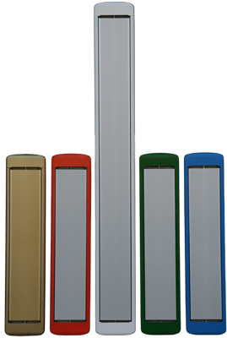
ЛУЧШИЙ ОБОГРЕВАТЕЛЬ на ДАЧЕ, в КВАРТИРЕ, для ПРОИЗВОДСТВЕННЫХ и БЫТОВЫХ нужд.
Обогреватели «ALMAC» производятся в России и имеют все необходимые сертификаты: санитарно-эпидемиологическое заключение, сертификат соответствия, соответствие требованиям пожарной безопасности.
ГАРАНТИЯ 5 ЛЕТ
Используются в качестве основного или дополнительного отопления жилых и нежилых помещений.
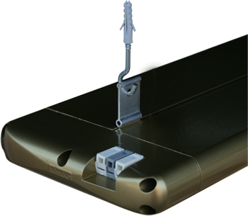
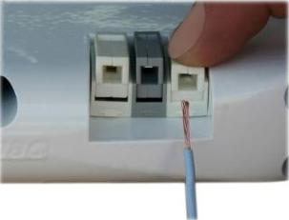
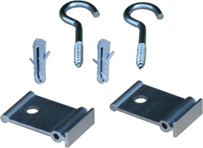

Преимущества инфракрасных обогревателей
перед традиционной системой отопления, маслеными обогревателями и конвекторами.

1. Цена оборудования (затраты - максимум 400 руб. на 1 м² отапливаемой площади).
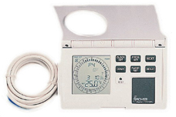
2. Быстрота монтажа и запуска.
3. Автоматическое регулирование температуры в помещении. Простым поворотом рукоятки вы можете установить наиболее комфортную для вас температуру в диапазоне от 5 до 30 градусов, а далее система автоматически будет поддерживать заданный уровень.

Автоматика регулирует именно температуру воздуха в помещении, а не температуру поверхности радиатора.

4. Располагается на потолке, не занимая жизненное пространство;
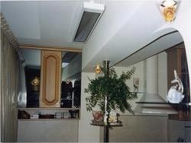
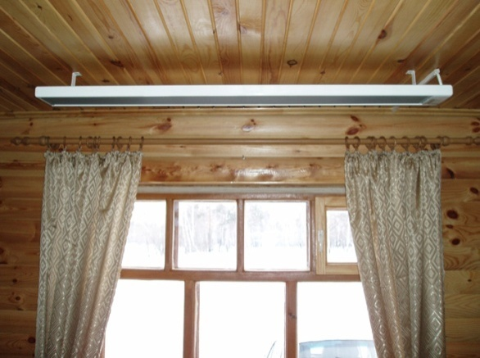

5. Эстетично и компактно – подходит под любой интерьер;
6. Отсутствие принудительного перемещения воздуха означает отсутствие в воздухе вредных частиц и пыли;
7. Экономия затрат на отопление;
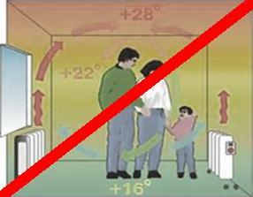
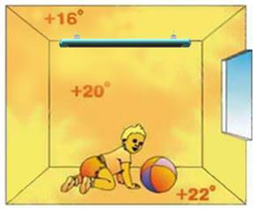

конвекционный обогрев инфракрасный обогрев
Тепловой поток от приборов, расположенных на потолке, направлен вниз помещения и без потерь достигает поверхностей пола и других предметов, которые в свою очередь отдают тепло воздуху.
При инфракрасном способе отопления температура пола оказывается на 1…2°С выше температуры воздуха на уровне среднего роста человека, при этом воздух прогревается равномерно по высоте помещения. При конвекционном способе обогрева (центральное отопление, масляные радиаторы, конвекторы, индивидуальное отопление с использованием электрических, газовых и других котлов, и т.д.) самое холодное место – это всегда пол! А самый теплый воздух под потолком! Инфракрасная система отопления значительно меньше конвекционной системы расходует энергии на нагрев воздуха под потолком, что является одним из источников ее экономии.
8. Зональный и точечный обогрев.
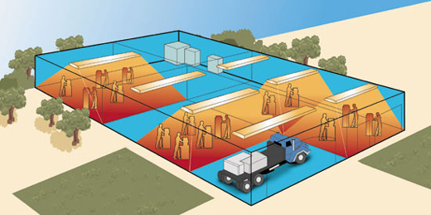
При использовании систем лучистого (инфракрасного) отопления возможно отапливать отдельные зоны помещения или рабочие места.
Также можно регулировать температуру в каждой зоне помещения.

9. Не пересушивает воздух.
10. Нет сквозняков, так как нет циркуляции воздуха.
11. Не сжигает кислород в помещении.
12. Любая цветовая гамма под заказ.

